A06. Pràctica guiada: emmagatzematge redundant (Projecte EverPia)
0226. Seguretat informàtica
GRUP: SMX2C
RA2. Gestiona dispositius d'emmagatzematge descrivint els procediments efectuats i aplicant tècniques per assegurar la integritat de la informació.
NOM I COGNOMS: Posa el teu nom i cognoms.
DATA: Escriu la data.

Enunciat de l'activitat:
Aquesta és una activitat COMPLEMENTÀRIA a l'A04 (Exercicis: Sistemes d'emmagatzematge). Mentre que l'A04 treballa el RAID amb mdadm, aquí es treballen dues eines addicionals molt utilitzades a l'empresa real per aconseguir emmagatzematge redundant i escalable: LVM (Linux) i Espais d'emmagatzematge / Storage Spaces (Windows).
Treballeu com a tècnics de la consultoria EverPia. Un client, un despatx d'advocats amb dades molt sensibles, us demana dissenyar i documentar DUES solucions d'emmagatzematge —una per a servidors Linux i una per a servidors Windows— que compleixin els principis d'alta disponibilitat, redundància i escalabilitat, sense interrompre mai el servei. Aquesta activitat es cenyeix al subtema NF2-AA2 (Sistemes d'emmagatzematge) del RA2 i es basa en el projecte real "EverPia" (repositori NF2AA2-GestioDiscos).
Sempre que el pas ho permeti al teu equip, adjunta una captura de pantalla real amb l'etiqueta [CAPTURA]. En aquest document ja trobaràs incrustades algunes captures reals fetes expressament per a aquesta guia (marcades com a "Captura real"), corresponents als passos que es poden fer sense una màquina virtual completa; la resta —que requereixen una VM Linux (Zorin OS o similar) i una VM Windows 11— les has de fer i capturar tu mateix/a.

Part 1 · Linux: LVM (Logical Volume Manager)
Munta una màquina virtual amb Zorin OS (o qualsevol distribució basada en Debian/Ubuntu) i afegeix-hi com a mínim dos discos virtuals addicionals de 10 GB.
Pas 1. Comprova que el sistema reconeix els discos nous i crea els volums físics (Physical Volumes) amb pvcreate.
root@srv-linux:~# lsblk | grep loop
loop0 7:0 0 200M 0 loop
loop1 7:1 0 200M 0 loop
loop2 7:2 0 200M 0 loop
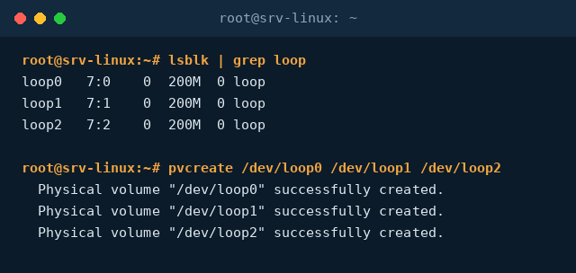
Captura real: creació de tres volums físics amb pvcreate (en aquest entorn de prova s'han fet servir tres dispositius de 200 MB en lloc de discs de 10 GB, però l'ordre és exactament la mateixa que faràs servir tu).
Pas 2. Agrupa els volums físics en un grup de volums (Volume Group) amb vgcreate, i comprova'n l'estat amb vgdisplay.
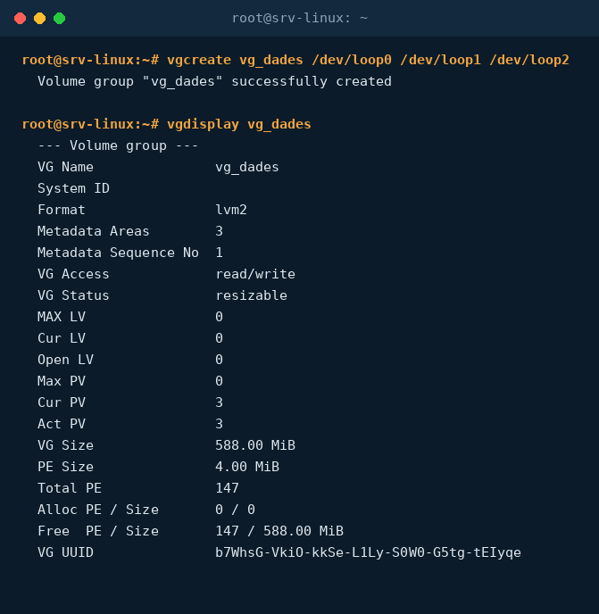
Captura real: creació del grup de volums vg_dades a partir dels tres volums físics, i detall amb vgdisplay (mida total, PE Size, discos actius...).
Pregunta de reflexió: quina és la mida total (VG Size) del grup de volums que has creat, i coincideix amb la suma dels discos que hi has afegit?
Pas 3. Crea un volum lògic (Logical Volume) normal de com a mínim 1 GB dins del grup, formata'l amb ext4 i munta'l. [CAPTURA]
# lvcreate -L 1G -n lv_documents vg_dades
# mkfs.ext4 /dev/vg_dades/lv_documents
# mkdir -p /mnt/documents
# mount /dev/vg_dades/lv_documents /mnt/documents
# echo "contracte confidencial" > /mnt/documents/contracte.txt
Pas 4. Crea ara un volum EN MIRALL (mirrored), similar a un RAID 1, indicant l'opció -m 1. Aquest és el punt central de la pràctica: demostra la tolerància a fallades. [CAPTURA]
# lvcreate -L 750M -m 1 -n lv_mirror vg_dades
# lvs
Documenta i respon: quants discos físics necessita com a mínim un volum en mirall amb -m 1? Amb vgdisplay, comprova i explica per què l'espai disponible és una mica inferior a la suma simple dels volums físics implicats.
Pas 5. Crea una instantània (snapshot) del volum lv_documents, i demostra'n la utilitat: modifica un fitxer del volum original i comprova que la instantània conserva la versió anterior. [CAPTURA]
# lvcreate -L 500M -s -n lv_documents_snap /dev/vg_dades/lv_documents
# echo "versio modificada" > /mnt/documents/contracte.txt
# mkdir -p /mnt/snap && mount /dev/vg_dades/lv_documents_snap /mnt/snap
# cat /mnt/documents/contracte.txt
# cat /mnt/snap/contracte.txt
Pregunta de reflexió: per a quin tipus de dades (per exemple, una base de dades en producció) és especialment útil crear una instantània abans de fer-hi canvis?
Pas 6. Demostra l'escalabilitat: amplia (extend) el volum lògic lv_documents fent servir l'espai lliure restant del grup, i redimensiona el sistema de fitxers perquè n'aprofiti tot l'espai. [CAPTURA]
# umount /mnt/documents
# e2fsck -f /dev/vg_dades/lv_documents
# lvextend -L +500M /dev/vg_dades/lv_documents
# resize2fs /dev/vg_dades/lv_documents
# mount /dev/vg_dades/lv_documents /mnt/documents
Acaba la Part 1 amb una conclusió pròpia (4-5 línies): per què LVM permet una escalabilitat que un RAID per maquinari tradicional no ofereix amb la mateixa facilitat?

Part 2 · Windows: espais d'emmagatzematge (Storage Spaces)
Munta una màquina virtual amb Windows 11 i afegeix-hi tres discos virtuals de 10 GB (pots crear-los des del gestor de la VM, o amb PowerShell com a administrador amb New-VHD).
Pas 1. Inicialitza els tres discos nous com a MBR des de l'Administrador de discos. [CAPTURA]
Pas 2. Ves a Sistema > Almacenamiento > Configuración avanzada de almacenamiento > Espacios de almacenamiento, i crea un grup d'emmagatzematge (Storage Pool) seleccionant dos dels tres discos disponibles. [CAPTURA]
Pas 3. Dins del grup, crea un espai d'emmagatzematge de tipus Mirall doble (Two-way mirror), indicant nom, lletra d'unitat i mida. Comprova que es crea correctament i que hi pots desar fitxers. [CAPTURA]
Pas 4. Apaga la màquina virtual i desconnecta un dels dos discos del mirall. Torna a arrencar i comprova: a) que la informació continua sent accessible; b) que el sistema indica l'espai com a "Degradat". [CAPTURA]
Pas 5. Torna a connectar el disc (o afegeix-ne un de nou) i comprova que el sistema inicia automàticament la reconstrucció de la informació. Espera que acabi i comprova l'estat "Correcto". [CAPTURA]
Pas 6. Afegeix el tercer disc al grup d'emmagatzematge i crea un segon espai, ara de tipus Paridad (paritat), similar a un RAID 5. Indica quina és la principal diferència pràctica (en espai i en rendiment) respecte al mirall doble que has creat abans. [CAPTURA]

Reflexió final (Part 1 + Part 2)
Redacta un informe breu (mitja pàgina) adreçat al client (el despatx d'advocats) comparant les dues solucions implementades (LVM a Linux i Storage Spaces a Windows): quina recomanaries per al seu servidor de documents principal, tenint en compte que necessiten poder ampliar l'espai en el futur sense aturar mai el servei, i per què.
Fonts: repositori "NF2AA2-GestioDiscos" (GitHub, SMX-0226SI) — projecte EverPia, activitat d'emmagatzematge redundant; repositori "Materials", NF2/AA2-SistemesEmmagatzematge.md — Carlos Alonso Martínez, Escola Pia de Mataró (CC-BY-SA-4.0); Microsoft Learn — "Espais d'emmagatzematge"; TLDP — "LVM HOWTO".

